

ВНЕСЕНИЕ ИЗМЕНЕНИЙ В ПРАВИЛА ЗЕМЛЕПОЛЬЗОВАНИЯ

И ЗАСТРОЙКИ ГОРОДСКОГО ОКРУГА ГОРОД АРЗАМАС
НИЖЕГОРОДСКОЙ ОБЛАСТИ

Том III

Пояснительная записка

Заказчик: ООО «Мегаполис НН»
Стадия: ПЗЗ



Руководитель проекта: Корнилов А. Е.

г. Нижний Новгород
2023 год

Оглавление

ВВЕДЕНИЕ 5
I. ВНЕСЕНИЕ ИЗМЕНЕНИЙ В ГРАФИЧЕСКИЕ МАТЕРИАЛЫ 6
ПРИЛОЖЕНИЕ 7

Введение
Внесение изменений в Правила землепользования и застройки городского округа город Арзамас Нижегородской области выполнено ООО «МГП» на основании постановления администрации городского округа город Арзмас Нижегородской области от 12.12.2023 № 4575 «О подготовке проекта о внесении изменений в Правила землепользования и застройки городского округа город Арзамас Нижегородской области, утвержденные решением городской Думы городского округа город Арзамас Нижегородской области от 27.05.2021 № 103».
Причиной внесения изменений является изменение общественно-деловой зоны местного значения (ОД-3) на зону спортивных и спортивно-зрелищных сооружений (СО-2), расположенной по адресу: Нижегородская область, г.Арзамас, ул. Чехова, севернее жилого дома №45.

Внесение изменений в графические материалы
Внесение изменений в Карту градостроительного зонирования территории, в части изменения зоны ОД-3 на зону СО-2. Фрагмент карты представлен в таблице I.1.
Таблица I.1
Фрагмент Статьи 27. Карта градостроительного зонирования (утвержденные Правила землепользования и застройки городского округа город Арзамас Нижегородской области) | Предложения по внесению изменений в Статью 27. Карта градостроительного зонирования
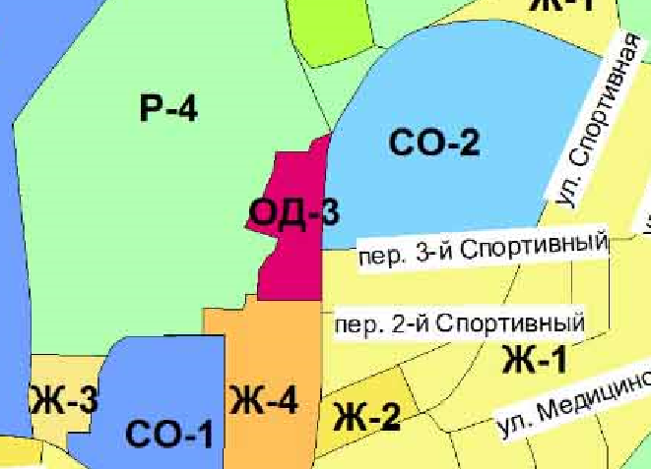 | 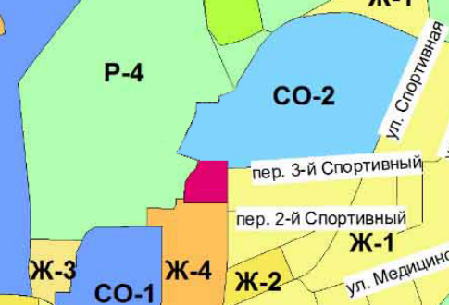

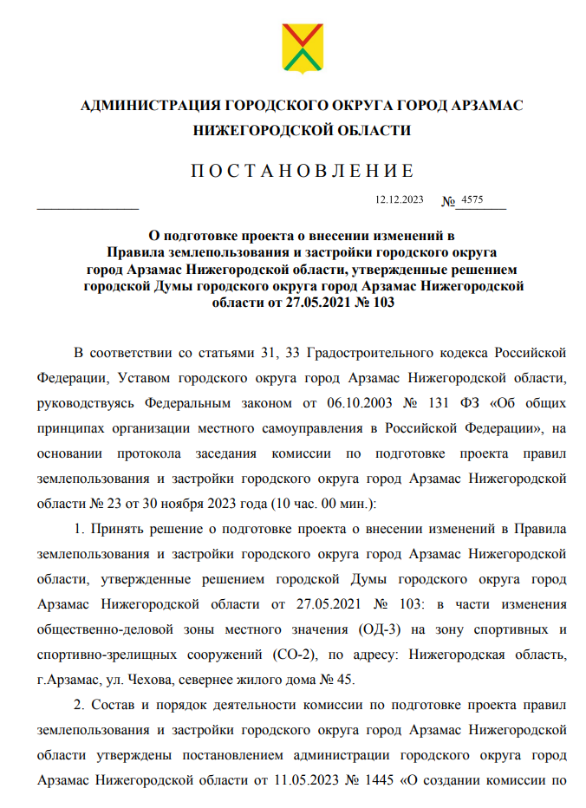
ПРИЛОЖЕНИЕ
